**报告题目：学术论文的选题与写作（哲学社会科学类）**

**报告人：徐 嘉 教授**

**时 间：2016.11.11（周五） 下午4：00—5：00**

**地 点：经管楼706会议室**

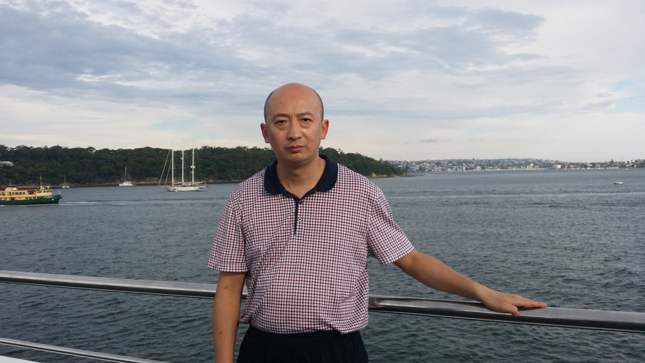**徐嘉，**哲学博士，教授，博士生导师，现任道德哲学研究院副院长，《东南大学学报（哲学社会科学版）》主编。中国社会科学院应用伦理学研究中心兼职研究员，江苏省伦理学会秘书长。长期从事伦理学、中国哲学的教学研究工作。曾主持完成国家社会科学基金等国家级、省部级课题多项。代表作有《现代新儒家与佛学》、《中国近现代伦理启蒙》等。

报告内容：从哲学社会科学杂志主编的角度，介绍论文选题、写作及投稿等技巧和注意事项。学术论文的选题决定了论文的价值与研究意义，文献综述是论文研究工作的起点，从问题意识到确定主题再到题目的呈现，学术语言表达能力是一大关键。此外，摘要、关键词、论文正文、参考文献的写作规范也会影响论文的质量。希望通过交流和分享哲学社会科学类论文的选题、写作技巧以及注意事项，对经管类研究生论文的写作有所帮助，同时，拓展伦理学在企业管理和市场营销中的应用。

**主办单位：消费者行为与市场营销研究所**